Ковры резиновые, автомобильные ТУ 38.005.272-76, ТУ 2500-376-00152106-94

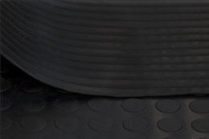
Ковры автомобильные представляют собой техническую пластину, изготовленную из резины с рифленой (глубина от 1 до 3 миллиметров) лицевой поверхностью и поверхностью «пятачок».
Назначение:
Используются для покрытия пола в пассажирском транспорте, на производствах, не связанных с агрессивными средами. Часто автомобильные дорожки применяют в общественном транспорте (автобусах или троллейбусах), а также в быту, например, в гараж, а листовая рифленая резина идеально подходит для обивания порожков.
Габариты: рулон толщиной 4 мм, шириной от 900 до 1400 мм и длиной до 10 м.
Вес 1 кв.м. приблизительно 5 кг, вес 1 пог.м. приблизительно 6 кг.
Рабочий диапaзон температур: от -45°С до +70°С
Также возможна поставка дорожек ПВХ, ПОЛИУРЕТАНОВЫЕ И ТЕКСТИЛЬНЫЕ.

